**Шило Антон Сергеев (Szyło Antoni)**

19 июня 1804 г – крещение (НИАБ 937-4-32, лист 10, №14/1804-р).

**НИАБ 937-4-32:** Лист 10. **Метрическая запись №14/1804-р.**

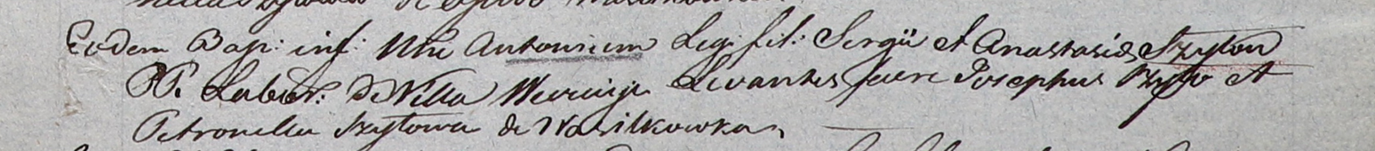

Дедиловичский костел Наисвятейшего Сердца Иисуса. 19 июня 1804 года. Метрическая запись о крещении.

Szyło Antoni – сын крестьян с деревни Веретей.

Szyło Sergi – отец.

Szyłowa Anastasia – мать.

Szyło Joseph – крестный отец.

Szyłowa Petronella – крестная мать, с деревни Васильковка.

Galinowski Joann – ксёндз, комендант Дедиловичского костела.